SCOUTING REPORT — PLAYOFFS
Liga Argentina de Básquet 2025/26

CENTRAL ENTRERRIANO vs GIMNASIA (LP)
Serie al mejor de 5 · Ventaja de localía: CENTRAL ENTRERRIANO

Generado: 14 de Abril de 2026 · CONFIDENCIAL — Solo uso interno

I. RESUMEN EJECUTIVO
Métrica | CENTRAL ENTRERRIANO | GIMNASIA (LP)
Record (Reg.) | 23-9 | 21-15
PPG / PA | 81.0 / 76.6 | 80.2 / 79.6
EFG% | 51.6% | 51.9%
TS% | 54.2% | 55.9%
Opp EFG% | 48.6% | 50.8%
ORTG / DRTG / NET | 105.1 / 101.1 / +4.0 | 106.1 / 105.5 / +0.7
AST/TOV | 1.23 | 1.27
OREB% / DREB% | 23.2% / 72.6% | 23.2% / 75.4%
STL/g / BLK/g | 8.7 / 2.3 | 6.6 / 2.1
Record LOCAL | 15-1 | 14-4
Record VISITANTE | 8-8 | 7-11
Tripl./partido (I/A/%) | 26.9/8.8/32.8% | 27.1/8.7/32.1%

MATCHUP: CENTRAL ENTRERRIANO llega como el mejor equipo de temporada regular con 23-9 y un invicto casi perfecto en casa (15-1). Su fortaleza defensiva (Opp EFG 48.6%, DRTG 101.1) y la presión de su hinchada son factores clave. GIMNASIA (LP) tiene más porosidad defensiva (DRTG 105.5) pero mejor capacidad anotadora desde la línea (T1% 71.9%) y más asistencias por partido (15.1). El H2H de temporada regular favoreció a Central 2-0.

Head to Head — Temporada Regular
Fecha | Local | Visitante | Score | Ganador
04/02/2026 | CENTRAL ENTRERRIANO | GIMNASIA (LP) | 71-65 | CENTRAL ENTRERR
05/03/2026 | GIMNASIA (LP) | CENTRAL ENTRERRIANO | 88-86 | CENTRAL ENTRERR

II. IDENTIDAD DE JUEGO Y ESTILO OFENSIVO
2.1 Distribución de Tiros por Zona
CENTRAL ENTRERRIANO — Zona | Freq% | FG% | Intentos | PPI
Pintura | 56.6% | 54.1% | 1179 | 1.08
Triple | 40.1% | 32.7% | 834 | 0.98
Medio Rango | 3.3% | 33.8% | 68 | 0.68

GIMNASIA (LP) — Zona | Freq% | FG% | Intentos | PPI
Pintura | 54.7% | 54.7% | 1224 | 1.09
Triple | 41.1% | 31.8% | 920 | 0.96
Medio Rango | 4.1% | 45.7% | 92 | 0.91

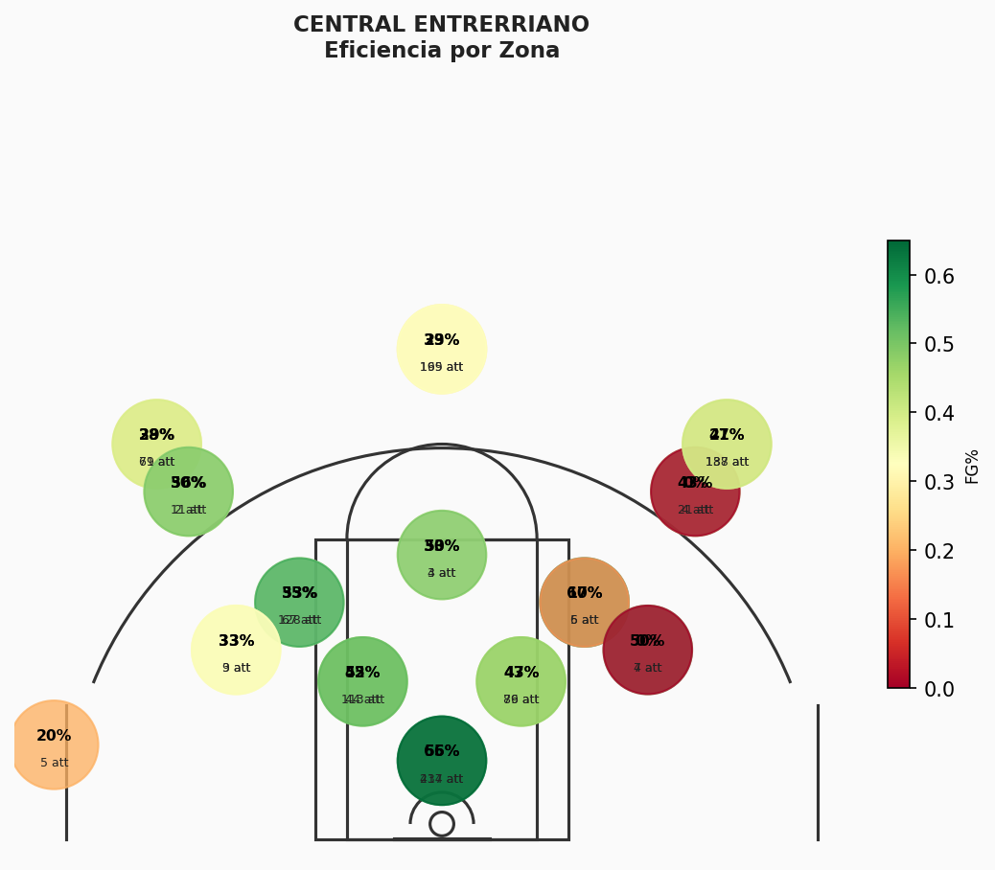
CENTRAL ENTRERRIANO — Eficiencia por Zona
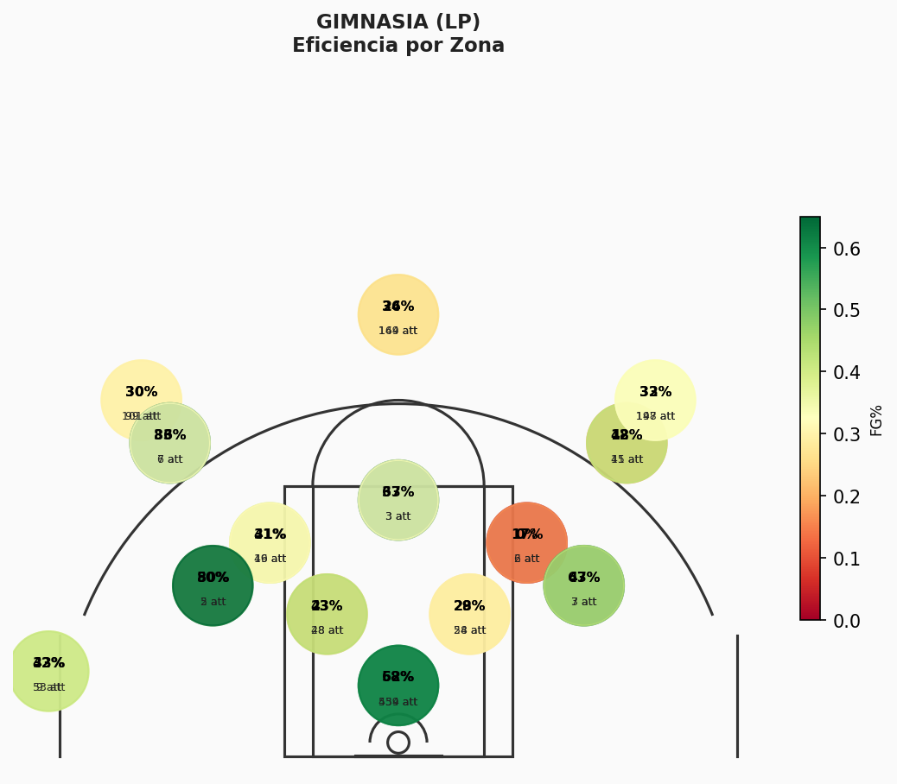
GIMNASIA (LP) — Eficiencia por Zona

2.2 Origen de Puntos por Partido
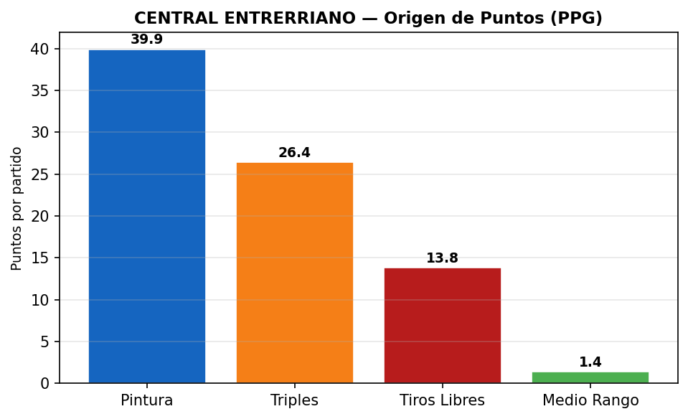
CENTRAL ENTRERRIANO — Scoring Breakdown
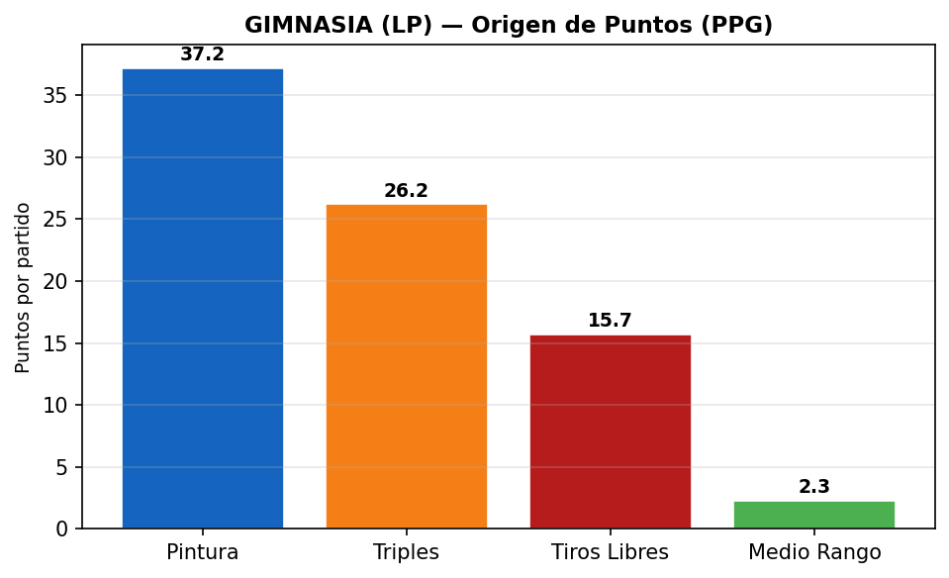
GIMNASIA (LP) — Scoring Breakdown

2.3 Scoring por Cuarto Q1–Q4
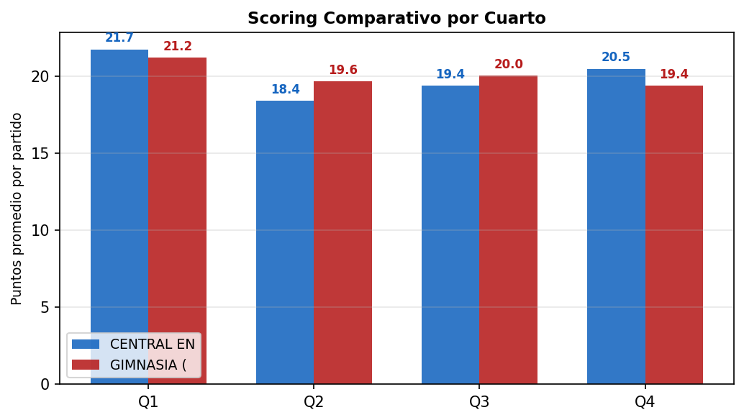
Scoring comparativo por cuarto (promedio por partido)
Cuarto | CENTRAL EN | GIMNASIA ( | Diferencia | Ventaja
Q1 | 21.7 | 21.2 | +0.5 | CENTRAL
Q2 | 18.4 | 19.6 | -1.3 | GIMNASIA
Q3 | 19.4 | 20.0 | -0.7 | GIMNASIA
Q4 | 20.5 | 19.4 | +1.1 | CENTRAL
ANÁLISIS Q: Central es más explosivo en Q1 (21.7 pts) mientras que Gimnasia es más consistente. El Q2 es el cuarto más flojo de Central (18.4), lo que puede abrir oportunidades para GL de recortar diferencias antes del descanso. En Q4, Central tiene ligera ventaja (20.5 vs 19.4).

III. ANÁLISIS DE JUGADORES — CENTRAL ENTRERRIANO

Box Score Clásico
Jugador | G | MIN | PPG | T2% | T3% | T1% | EFG | TS% | AST | TOV | REB | STL | BLK
MONTANI, A. | 32 | 28 | 15.1 | 42% | 36% | 68% | 0.485 | 0.509 | 0.6 | 0.9 | 4.5 | 0.8 | 0.2
REYNOSO, N. | 30 | 27 | 12.3 | 57% | 33% | 78% | 0.545 | 0.612 | 1.8 | 1.2 | 5.5 | 1.4 | 0.6
CASTILLO, J. | 32 | 22 | 10.7 | 60% | 0% | 45% | 0.591 | 0.579 | 0.9 | 1.3 | 5.8 | 0.6 | 0.6
PEREZ, C. | 32 | 29 | 10.1 | 48% | 35% | 70% | 0.507 | 0.533 | 3.0 | 1.6 | 3.5 | 1.3 | 0.0
PANOZZO, M. | 31 | 19 | 7.5 | 64% | 35% | 57% | 0.628 | 0.632 | 0.6 | 0.9 | 4.5 | 0.9 | 0.4
PIVIDORI, L. | 31 | 24 | 6.8 | 49% | 23% | 69% | 0.421 | 0.482 | 3.0 | 1.8 | 3.1 | 1.3 | 0.2
GHERSETTI, M. | 31 | 15 | 6.6 | 43% | 36% | 56% | 0.476 | 0.493 | 0.8 | 1.0 | 3.6 | 0.6 | 0.1
SIBOLDI, J. | 32 | 17 | 6.3 | 56% | 31% | 71% | 0.522 | 0.560 | 0.8 | 0.8 | 2.0 | 0.8 | 0.2
ZENCLUSSEN, C. | 26 | 22 | 6.2 | 53% | 31% | 37% | 0.500 | 0.493 | 2.2 | 1.3 | 3.0 | 1.1 | 0.0

Estadísticas Avanzadas y Per-40
Jugador | USG% | AST/TOV | TOV% | PTS/40 | REB/40 | AST/40 | STL/40 | BLK/40 | FC/g
MONTANI, A. | 26.4% | 0.66 | 5.7% | 21.7 | 6.4 | 0.8 | 1.2 | 0.3 | 2.8
REYNOSO, N. | 19.5% | 1.46 | 10.9% | 18.2 | 8.1 | 2.7 | 2.0 | 0.9 | 2.4
CASTILLO, J. | 22.2% | 0.69 | 12.4% | 19.3 | 10.4 | 1.6 | 1.1 | 1.0 | 2.8
PEREZ, C. | 18.1% | 1.83 | 14.6% | 14.1 | 4.8 | 4.1 | 1.8 | 0.0 | 3.0
PANOZZO, M. | 17.1% | 0.67 | 12.9% | 16.1 | 9.7 | 1.3 | 1.9 | 0.8 | 2.1
PIVIDORI, L. | 17.3% | 1.71 | 20.0% | 11.4 | 5.2 | 5.1 | 2.2 | 0.4 | 2.9
GHERSETTI, M. | 24.6% | 0.75 | 13.4% | 18.0 | 9.8 | 2.1 | 1.7 | 0.2 | 1.7
SIBOLDI, J. | 17.6% | 0.96 | 12.6% | 14.7 | 4.7 | 1.8 | 1.8 | 0.4 | 2.0
ZENCLUSSEN, C. | 16.0% | 1.71 | 17.2% | 11.2 | 5.4 | 4.0 | 2.0 | 0.1 | 2.0

Perfiles de Jugadores Clave
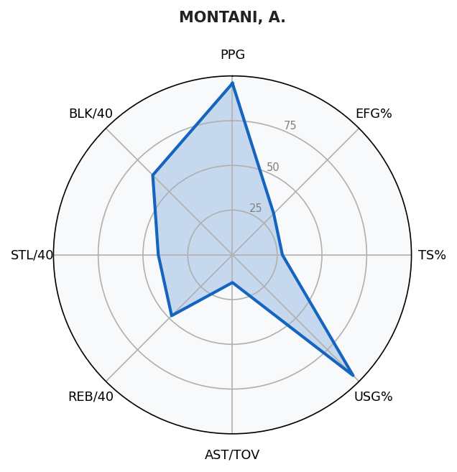
FORTALEZA PRINCIPAL: Máximo anotador del equipo y arma principal en sets ofensivos; amenaza triple (35.5%) pero también penetra y recibe faltas. Alta USG% (26.4%).
TENDENCIA: Tendencia a forzar el tiro en momentos de presión. T2% bajo (41.6%) sugiere selectividad.
DEBILIDAD EXPLOTABLE: Su T2% refleja dificultad en el medio rango; cerrar el espacio y empujarlo a zonas incómodas.
CÓMO DEFENDERLO: Acompañarlo físicamente en transición; forzar a baja eficiencia en pintura.

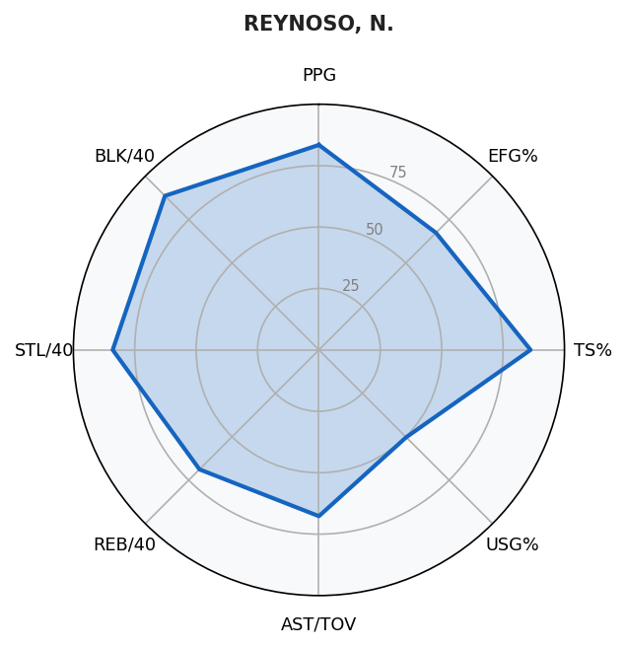
FORTALEZA PRINCIPAL: Jugador versátil con buen rebote (5.5 RPG) y buena llegada a la línea (T1% 78%). Mejor AST/TOV individual del núcleo (1.5).
TENDENCIA: Segunda opción ofensiva con impacto en ambos lados. STL/40 de 2.0 indica intensidad.
DEBILIDAD EXPLOTABLE: Puede dominar el rebote ofensivo (OREB) generando segundas oportunidades.
CÓMO DEFENDERLO: Aislar en bloqueo-continuación; atacar su tendencia a foul trouble (16.7% juegos c/4+FC).

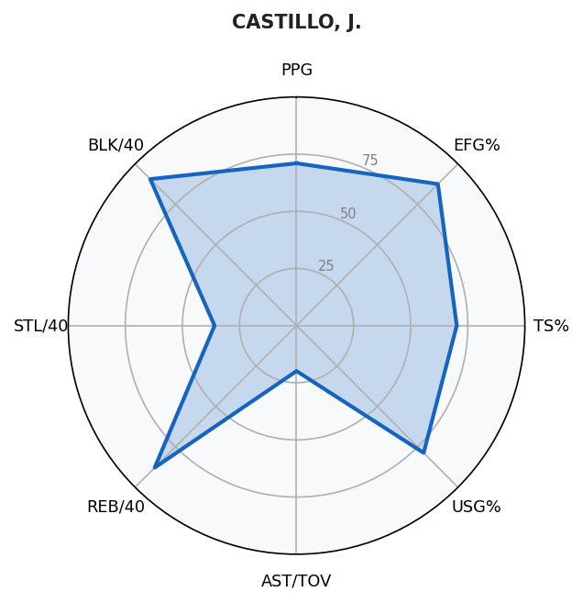
FORTALEZA PRINCIPAL: Interior dominante con 60.3% en T2 y 5.8 REB/g. Anchor defensivo con BLK/40=1.0. Alta presencia en pintura.
TENDENCIA: No tira de tres; excelente convertidor desde el poste bajo.
DEBILIDAD EXPLOTABLE: Su foul trouble (25% juegos con 4+FC) puede sacarlo del partido en momentos clave.
CÓMO DEFENDERLO: Atacar desde el perímetro para sacarlo al espacio; usar screens y drives.

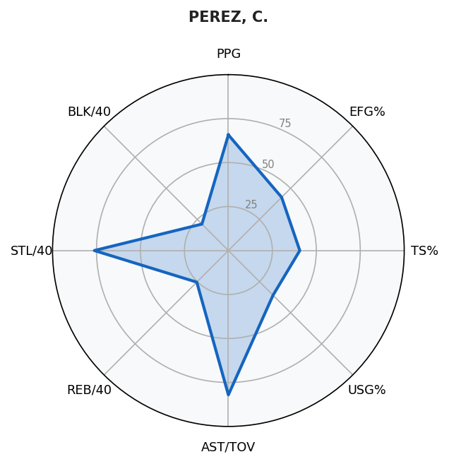
FORTALEZA PRINCIPAL: Playmaker distribuidor con 3.0 AST/g. Crea para sus compañeros pero TOV% alto (14.6%). Foul trouble preocupante (34.4% juegos c/4+FC).
TENDENCIA: Director del juego; su salida por faltas cambia completamente la dinámica ofensiva.
DEBILIDAD EXPLOTABLE: Presionar en la recepción y forzar errores; mano derecha débil.
CÓMO DEFENDERLO: Atacar su presencia defensiva y forzarlo a fouls tempraneros en el juego interior.

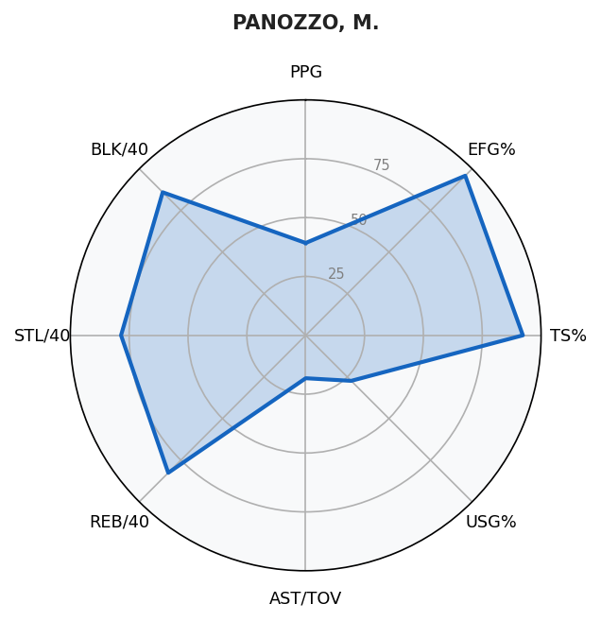
FORTALEZA PRINCIPAL: Buen contribuidor del equipo.
TENDENCIA: Datos de primera mitad vs segunda mitad disponibles.
DEBILIDAD EXPLOTABLE: Sin debilidad clara identificada.
CÓMO DEFENDERLO: Defensa individual estándar.

IV. ANÁLISIS DE JUGADORES — GIMNASIA (LP)

Box Score Clásico
Jugador | G | MIN | PPG | T2% | T3% | T1% | EFG | TS% | AST | TOV | REB | STL | BLK
PAZ, E. | 36 | 28 | 13.3 | 51% | 30% | 82% | 0.483 | 0.546 | 2.6 | 2.0 | 3.3 | 1.4 | 0.2
VERGARA, A. | 36 | 24 | 12.2 | 59% | 35% | 73% | 0.559 | 0.598 | 1.3 | 1.2 | 3.7 | 0.8 | 0.3
GUTIERREZ, J. | 36 | 25 | 11.3 | 58% | 34% | 55% | 0.548 | 0.558 | 0.9 | 0.9 | 8.6 | 1.0 | 0.5
SINCONI, G. | 34 | 23 | 11.2 | 62% | 21% | 70% | 0.570 | 0.605 | 0.9 | 1.1 | 5.7 | 0.7 | 0.4
PELOROSSO, R. | 36 | 26 | 8.6 | 51% | 30% | 83% | 0.473 | 0.500 | 4.0 | 2.6 | 2.1 | 0.7 | 0.0
BOFFELLI, J. | 36 | 24 | 8.1 | 51% | 35% | 79% | 0.521 | 0.572 | 1.7 | 1.1 | 3.9 | 0.8 | 0.3
PEREZ, P. | 36 | 19 | 6.1 | 38% | 38% | 80% | 0.503 | 0.559 | 2.3 | 1.4 | 1.6 | 0.4 | 0.0
CARNEGLIA, M. | 6 | 15 | 6.0 | 65% | 0% | 60% | 0.577 | 0.592 | 0.3 | 1.5 | 4.5 | 0.5 | 0.2
BARROSO, F. | 19 | 17 | 5.1 | 49% | 0% | 52% | 0.468 | 0.492 | 1.0 | 1.2 | 4.8 | 0.4 | 0.3
RATTERO, R. | 8 | 12 | 3.4 | 39% | 50% | 83% | 0.425 | 0.534 | 0.2 | 0.4 | 2.9 | 0.1 | 0.2
BARBERA, I. | 36 | 8 | 2.4 | 52% | 28% | 56% | 0.470 | 0.483 | 0.5 | 0.3 | 1.1 | 0.2 | 0.1

Estadísticas Avanzadas y Per-40
Jugador | USG% | AST/TOV | TOV% | PTS/40 | REB/40 | AST/40 | STL/40 | BLK/40 | FC/g
PAZ, E. | 24.3% | 1.30 | 14.3% | 19.0 | 4.7 | 3.8 | 2.0 | 0.2 | 3.0
VERGARA, A. | 23.0% | 1.09 | 10.5% | 20.6 | 6.2 | 2.2 | 1.3 | 0.5 | 2.9
GUTIERREZ, J. | 20.8% | 0.97 | 8.3% | 17.8 | 13.5 | 1.4 | 1.5 | 0.8 | 2.6
SINCONI, G. | 21.0% | 0.83 | 10.3% | 19.1 | 9.8 | 1.5 | 1.2 | 0.8 | 2.4
PELOROSSO, R. | 20.7% | 1.57 | 22.8% | 13.3 | 3.2 | 6.2 | 1.1 | 0.0 | 1.7
BOFFELLI, J. | 16.1% | 1.55 | 13.6% | 13.3 | 6.5 | 2.8 | 1.4 | 0.5 | 1.4
PEREZ, P. | 17.2% | 1.65 | 20.7% | 12.8 | 3.3 | 4.9 | 0.9 | 0.0 | 2.9
CARNEGLIA, M. | 20.4% | 0.22 | 22.8% | 15.6 | 11.7 | 0.9 | 1.3 | 0.4 | 1.8
BARROSO, F. | 18.1% | 0.86 | 18.4% | 12.2 | 11.7 | 2.4 | 0.9 | 0.8 | 1.9
RATTERO, R. | 13.6% | 0.67 | 10.6% | 10.9 | 9.3 | 0.8 | 0.4 | 0.8 | 2.1
BARBERA, I. | 16.2% | 1.58 | 11.8% | 11.6 | 5.3 | 2.5 | 1.1 | 0.3 | 0.9

Perfiles de Jugadores Clave
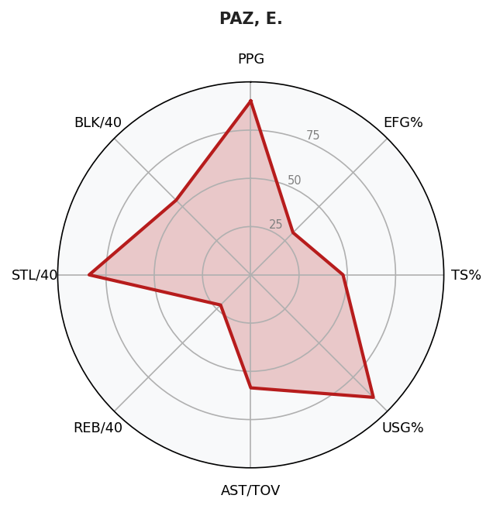
FORTALEZA PRINCIPAL: Mejor anotador del equipo (13.3 PPG) con alta USG% (24.3%) y capacidad de llegar a la línea (T1% 81.6%). El motor ofensivo de Gimnasia.
TENDENCIA: Su T3% bajo (29.9%) lo convierte más en jugador de dos puntos y tiros libres. Foul trouble frecuente (33.3% juegos c/4+FC).
DEBILIDAD EXPLOTABLE: Forzarlo al triple puede bajar su eficiencia; presionar en la entrada.
CÓMO DEFENDERLO: Mano no dominante en drives; forzarlo lejos de la línea para evitar TL gratuitos.

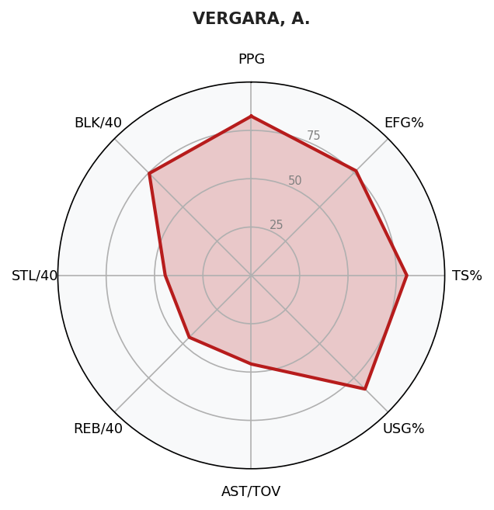
FORTALEZA PRINCIPAL: Ala eficiente con 58.9% en T2 y buen T3% (35.4%). PTS/40 de 20.6, el más alto del plantel. Desequilibrante en poste medio.
TENDENCIA: Responde bien en partidos ajustados; buen T1% (73.1%) lo hace peligroso cuando es atacado.
DEBILIDAD EXPLOTABLE: Su foul trouble (33.3% juegos c/4+FC) puede sacarlo en momentos críticos.
CÓMO DEFENDERLO: Atacar su condición física en el cuarto periodo; defensa física en recepción.

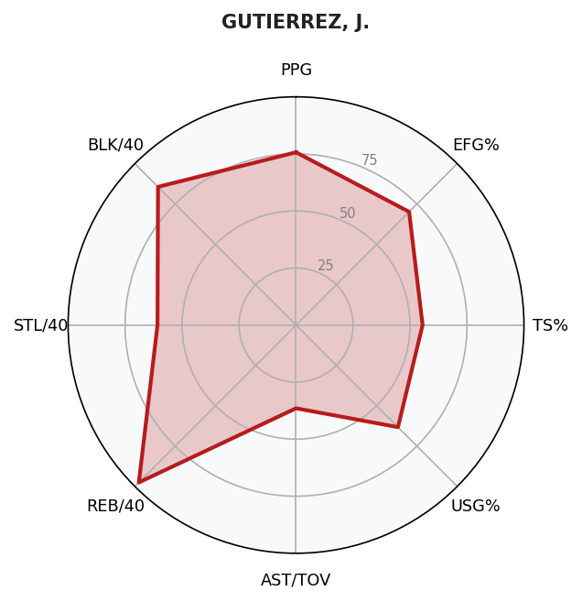
FORTALEZA PRINCIPAL: Mejor reboteador del equipo (8.6 RPG) y amenaza interior constante. 57.5% T2 con buen ratio AST/TOV (1.0). Dominante en la pintura.
TENDENCIA: Jugador de alta presencia defensiva; sus tapones (BLK/40=0.8) alteran tiros en el área.
DEBILIDAD EXPLOTABLE: T3% apenas 33.9%; no abre el espacio eficientemente desde el perímetro.
CÓMO DEFENDERLO: Usarlo en pick and pop para sacarlo de la pintura; drive + kick para desestabilizarlo.

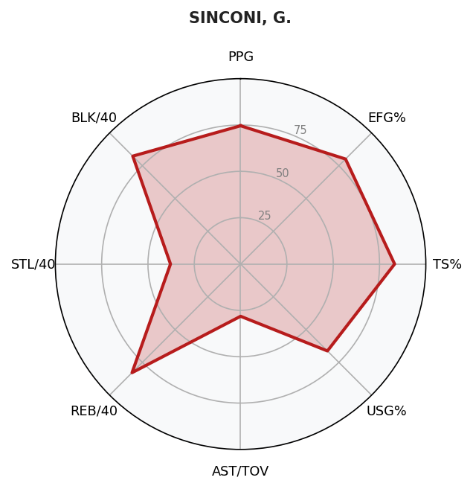
FORTALEZA PRINCIPAL: Interior sólido con 62.4% en T2 y 5.7 RPG. Complementa bien a Gutiérrez en rotaciones. Bajo foul trouble (14.7%).
TENDENCIA: T3% muy bajo (21.3%); no representa amenaza de perímetro real.
DEBILIDAD EXPLOTABLE: Sus limitaciones de perímetro lo hacen predecible ofensivamente.
CÓMO DEFENDERLO: Cerrarlo en la pintura; defensa en zona puede neutralizarlo.

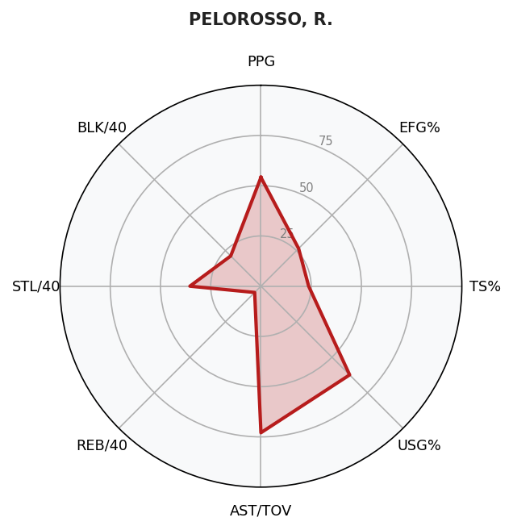
FORTALEZA PRINCIPAL: Director de juego con mayor volumen de asistencias (4.0 AST/g). Excelente T1% (82.9%). Conecta las jugadas ofensivas.
TENDENCIA: TOV% alto (22.8%) refleja su rol de creador; toma riesgos al distribuir.
DEBILIDAD EXPLOTABLE: Presión en el pick and roll fuerza pérdidas frecuentes.
CÓMO DEFENDERLO: Full court pressure en recepción; trampa en el PnR para forzar pérdidas.

V. ANÁLISIS DEFENSIVO
5.1 Métricas Defensivas de Equipo
Métrica | CENTRAL ENTRERRIANO | GIMNASIA (LP)
DRTG | 101.1 | 105.5
Opp EFG% | 48.6% | 50.8%
Opp TOV/g | 10.8 | 11.9
Opp OREB/g | — | —
STL/g | 8.7 | 6.6
BLK/g | 2.3 | 2.1
DEFENSA: Central Entrerriano es el mejor equipo defensivo de la serie: DRTG 101.1 vs 105.5 de Gimnasia, y genera el doble de recuperos (8.7 vs 6.6 STL/g). Su presión genera pérdidas que se convierten en transición.

5.2 Foul Trouble — Jugadores en Riesgo
Foul Trouble — CENTRAL ENTRERRIANO
Jugador | G | FC/g | Juegos 4+FC | % Juegos FT
PEREZ, C. | 32 | 3.0 | 11 | 34%
PIVIDORI, L. | 31 | 2.9 | 9 | 29%
MONTANI, A. | 32 | 2.8 | 9 | 28%
CASTILLO, J. | 32 | 2.8 | 8 | 25%
REYNOSO, N. | 30 | 2.4 | 5 | 17%
PANOZZO, M. | 31 | 2.1 | 7 | 23%

Foul Trouble — GIMNASIA (LP)
Jugador | G | FC/g | Juegos 4+FC | % Juegos FT
PAZ, E. | 36 | 3.0 | 12 | 33%
PEREZ, P. | 36 | 2.9 | 12 | 33%
VERGARA, A. | 36 | 2.9 | 12 | 33%
GUTIERREZ, J. | 36 | 2.6 | 9 | 25%
SINCONI, G. | 34 | 2.4 | 5 | 15%
BARROSO, F. | 19 | 1.9 | 3 | 16%
ALERTA TÁCTICA: ALERTA CENTRAL: PEREZ, C. es el jugador con más foul trouble (34% juegos con 4+FC). Su salida prematura destruye la organización ofensiva. PIVIDORI, L. (29.0%) también en riesgo. Para GIMNASIA: PAZ, VERGARA y PEREZ, P. comparten el mismo riesgo alto (33.3% c/u). Atacar estos jugadores en el bloqueo-continuación puede ser estrategia clave para sacarlos del partido.

VI. ANÁLISIS TÁCTICO PROFUNDO
6.1 La Guerra de Triples
Equipo | T3I/g | T3A/g | T3% | Pts Esperados/g
CENTRAL ENTRERRIANO | 26.9 | 8.8 | 32.8% | 26.4
GIMNASIA (LP) | 27.1 | 8.7 | 32.1% | 26.2
TRIPLES: Ambos equipos tienen ritmo similar de triple (32.8% vs 32.1%). Gimnasia intenta marginalmente más (27.1 vs 26.9/g). Si la guerra de triples es abierta, el partido se decide por eficiencia interior y tiros libres.

6.2 Juego Interior — Pintura
Equipo | Att Pintura/g | FG% Pintura | Att Triple/g | FG% Triple
CENTRAL ENTRERRIANO | 36.8 | 54.1% | 26.1 | 32.7%
GIMNASIA (LP) | 34.0 | 54.7% | 25.6 | 31.8%

6.3 Turnovers y Transición
Equipo | TOV/g | AST/TOV | STL generados/g | BLK/g
CENTRAL ENTRERRIANO | 10.8 | 1.23 | 8.7 | 2.3
GIMNASIA (LP) | 11.9 | 1.27 | 6.6 | 2.1
TRANSICIÓN: Central genera más recuperos (8.7 vs 6.6 STL/g) pero tiene menor TOV% que Gimnasia. Gimnasia pierde más 11.9 vs 10.8 TOV/g. La presión alta de Central puede generar 3-4 TOV adicionales por partido.

VII. SHOT CHARTS — VISUAL
7.1 CENTRAL ENTRERRIANO — Shot Chart
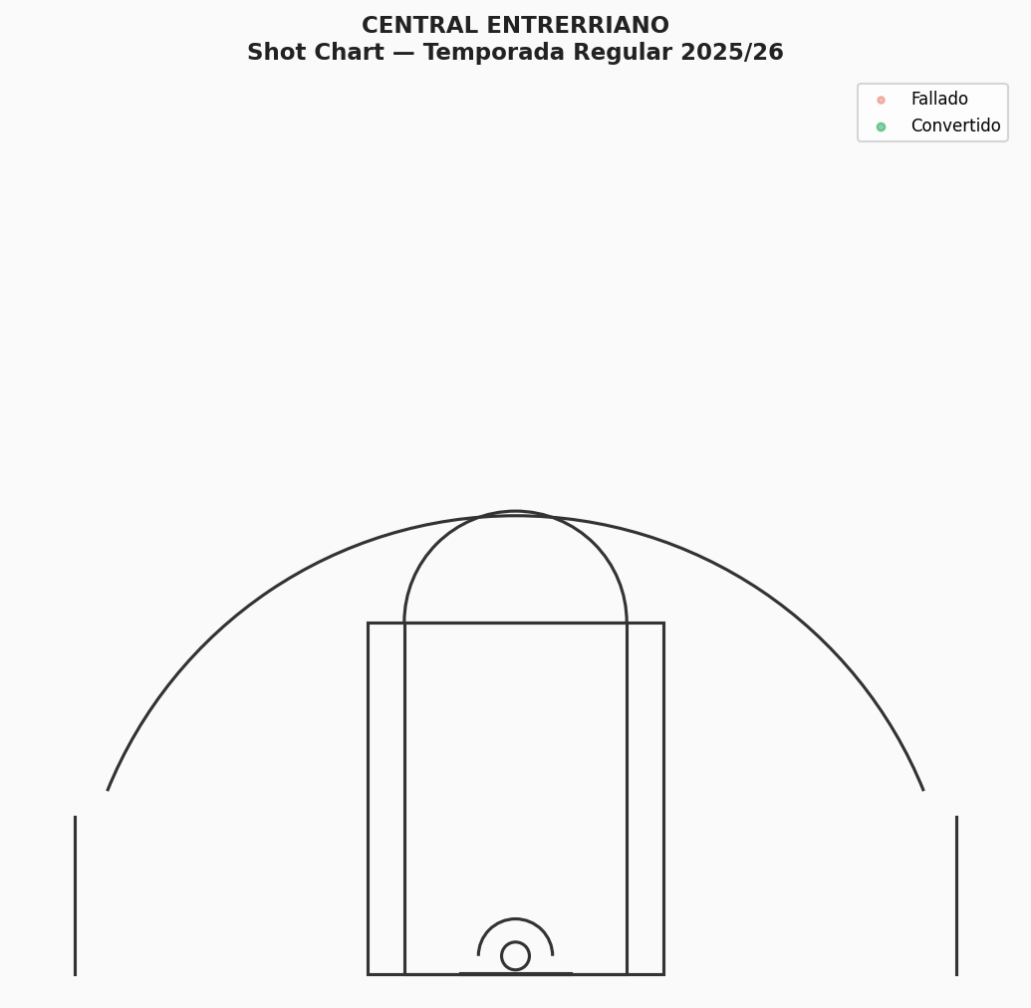

7.2 GIMNASIA (LP) — Shot Chart
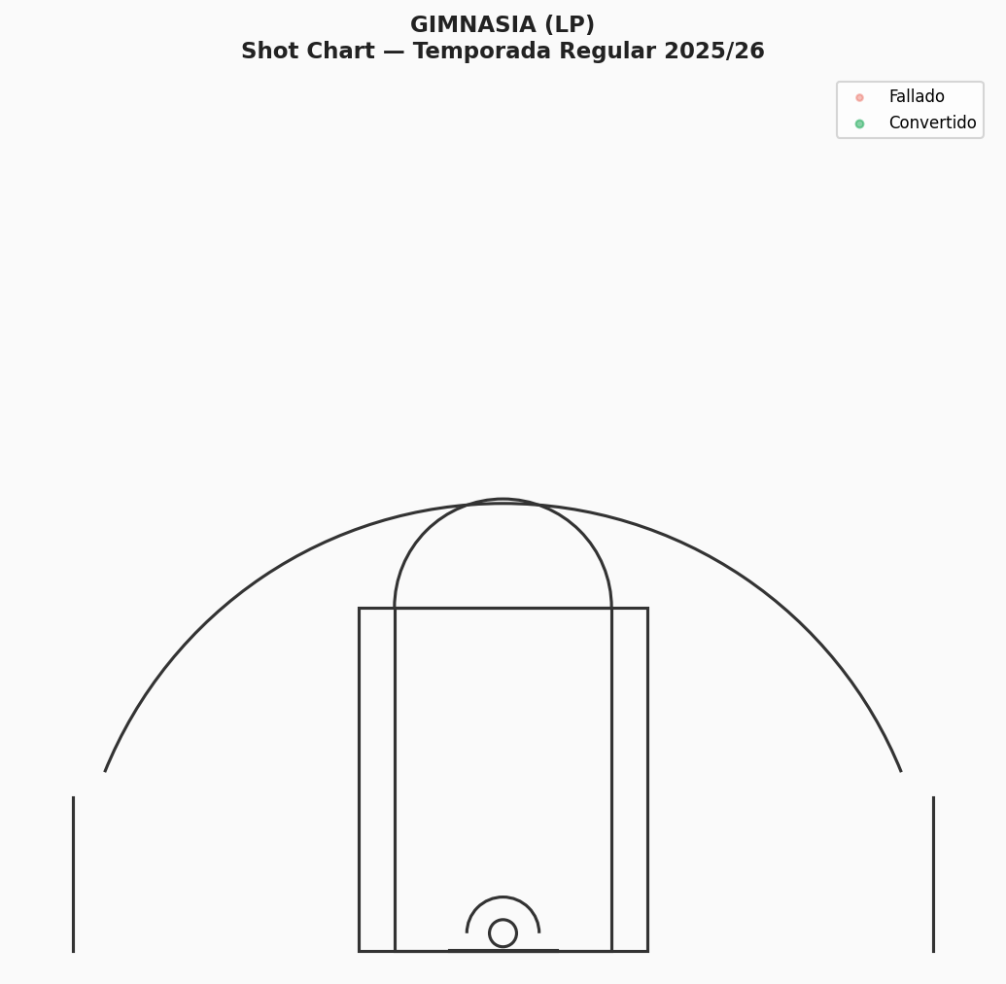

VIII. FORMA RECIENTE
8.1 CENTRAL ENTRERRIANO — Últimos 10 Partidos
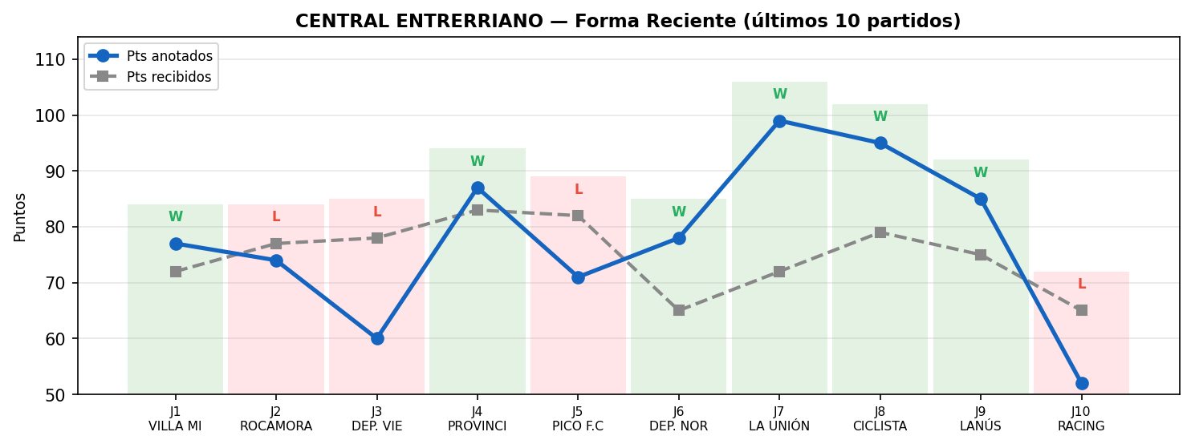
# | Fecha | Rival | Loc | Res | Pts | Pts Rival | Dif
1 | 19/03/2026 | VILLA MITRE (BB) | VIS | W | 77 | 72 | +5
2 | 19/11/2025 | ROCAMORA | VIS | L | 74 | 77 | -3
3 | 21/03/2026 | DEP. VIEDMA | VIS | L | 60 | 78 | -18
4 | 22/01/2026 | PROVINCIAL (R) | LOC | W | 87 | 83 | +4
5 | 23/03/2026 | PICO F.C. | VIS | L | 71 | 82 | -11
6 | 26/01/2026 | DEP. NORTE | LOC | W | 78 | 65 | +13
7 | 26/02/2026 | LA UNIÓN (C) | LOC | W | 99 | 72 | +27
8 | 27/03/2026 | CICLISTA (J) | LOC | W | 95 | 79 | +16
9 | 29/11/2025 | LANÚS | LOC | W | 85 | 75 | +10
10 | 30/01/2026 | RACING (A) | VIS | L | 52 | 65 | -13

8.2 GIMNASIA (LP) — Últimos 10 Partidos
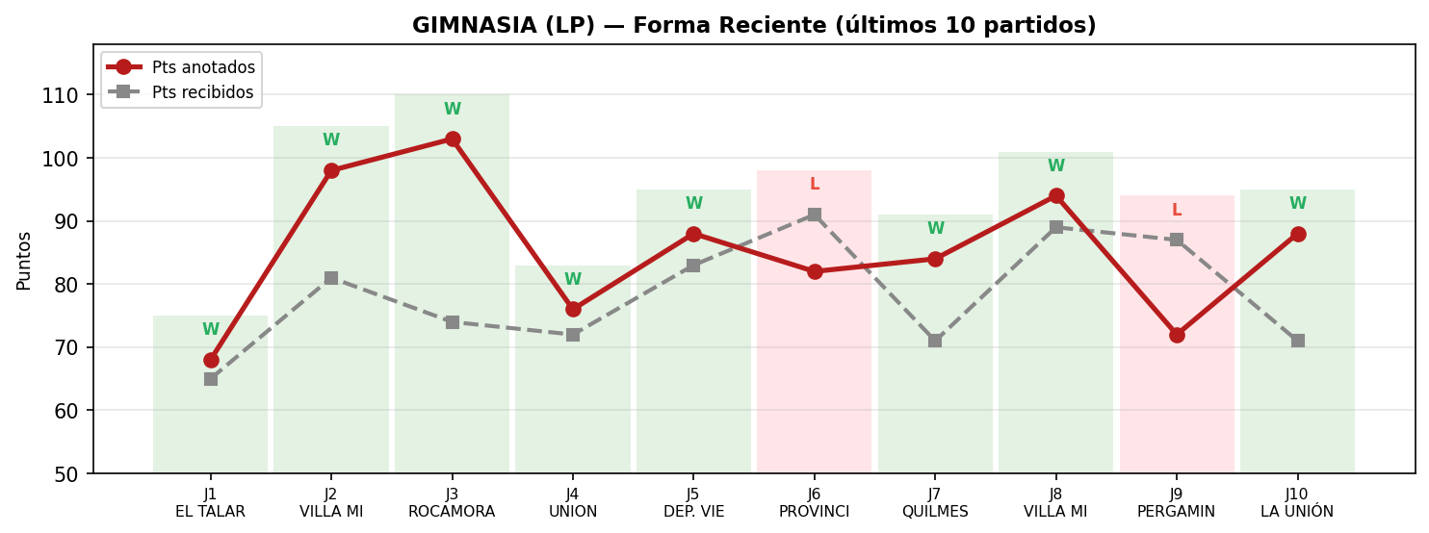
# | Fecha | Rival | Loc | Res | Pts | Pts Rival | Dif
1 | 22/01/2026 | EL TALAR | LOC | W | 68 | 65 | +3
2 | 22/02/2026 | VILLA MITRE (BB) | LOC | W | 98 | 81 | +17
3 | 22/03/2026 | ROCAMORA | LOC | W | 103 | 74 | +29
4 | 25/01/2026 | UNION (MDP) | LOC | W | 76 | 72 | +4
5 | 25/11/2025 | DEP. VIEDMA | VIS | W | 88 | 83 | +5
6 | 26/02/2026 | PROVINCIAL (R) | VIS | L | 82 | 91 | -9
7 | 26/03/2026 | QUILMES (MDP) | LOC | W | 84 | 71 | +13
8 | 27/11/2025 | VILLA MITRE (BB) | VIS | W | 94 | 89 | +5
9 | 28/02/2026 | PERGAMINO BASQUET | VIS | L | 72 | 87 | -15
10 | 30/11/2025 | LA UNIÓN (C) | LOC | W | 88 | 71 | +17
FORMA CE: CENTRAL ENTRERRIANO: 6-4 en sus últimos 10. Invicto en casa con marca de 15-1 en temporada regular. Algunos tropiezos fuera (8-8) pero ganó en cancha de Gimnasia (88-86 el 05/03).
FORMA GL: GIMNASIA (LP): 8-2 en sus últimos 10. Sólido en casa (14-4) pero no pudo ganar en cancha de Central. Ha perdido 2 de sus últimos 5 encuentros de visitante.

IX. SITUACIONES CLUTCH Y ESPECIALES
9.1 Clutch Performance (últimos 5 min Q4, dif ≤ 5)
Equipo | Partidos Clutch | Canastas | Pts Clutch | PPP Clutch
CENTRAL ENTRERRIAN | 17 | 58 | 95 | 5.6
GIMNASIA (LP) | 17 | 84 | 131 | 7.7
CLUTCH: Gimnasia anotó más en situaciones clutch (131 pts en 17 partidos) vs Central (95 pts en 17 partidos). Esto puede ser factor decisivo en partidos ajustados de playoffs. Verificar tendencias: ¿quién toma el tiro del triunfo en GL?
9.2 Rendimiento en Q3 (inicio de segunda mitad)
Equipo | Pts Q3 (prom) | Diferencia Q3 | Mejor Cuarto
CENTRAL ENTRERRIANO | 19.4 | -0.7 | Q1 (21.7)
GIMNASIA (LP) | 20.0 | +0.7 | Q1 (21.2)
Q3: Ambos equipos arrancan tibios en Q3. Central concede el cuarto más parejo justamente en Q3 (19.4 pts). Aprovechar los primeros 4-5 minutos del tercer cuarto para hacer parciales.

X. FORTALEZAS Y DEBILIDADES (SWOT)
CENTRAL ENTRERRIANO
+ Mejor DRTG de la serie (101.1) — la mejor defensa genera posesiones extra.
+ Invicto casi perfecto en casa (15-1) — factor local determinante.
+ Presión alta: 8.7 recuperos/g — fuerza errores y puntos en transición.
+ H2H 2-0 en temporada regular — ya demostró dominio psicológico sobre Gimnasia.
+ T2% alto en pintura (54.1%) — dominio interior consistente.
− T2% periférico bajo de Montani (41.6%) — principal anotador con ineficiencia en T2.
− Foul trouble de Perez, C. y Pividori (29-34% juegos c/4+FC) — riesgo estructural.
− Q2 más flojo (18.4 pts) — riesgo de ir al descanso con desventaja.
− Solo 8 jugadores rotan regularmente — profundidad limitada en una serie larga.
→ Foul trouble rival: PAZ, VERGARA y PEREZ de Gimnasia (33.3% c/u) — atacar en PnR.
→ Mejor clutch opportunity: GL marcó más en clutch pero CE tiene mejores individuales.
→ GL más porosa defensivamente (DRTG 105.5) — atacar zonas de triple y pintura.
⚠ Gimnasia más anotadora desde T1 (T1% 71.9%) — mayor tolerancia a la presión.
⚠ GL más clutch en su cancha — partidos 3 y 5 (si llegan) serán duros.
⚠ Rendimiento visitante de CE: 8-8 — inconsistencia fuera de casa.

GIMNASIA (LP)
+ Mayor volumen de asistencias (15.1 AST/g) — juego más colectivo y fluido.
+ Mejor TS% (55.9%) — más eficientes incluyendo tiros libres (T1% 71.9%).
+ Gutierrez: líder en rebotes (8.6 RPG) — domina la pintura.
+ Sólido en casa (14-4) — si llegan a J3, cambia la dinámica.
+ Pelorosso como director genera 4.0 AST/g — orquesta el ataque colectivo.
− DRTG 105.5 — la peor defensa de la serie; conceden más de lo que deberían.
− H2H 0-2 — sin victorias ante Central esta temporada.
− Pelorosso: TOV% 22.8% — distribuidor propenso a pérdidas bajo presión.
− Record visitante (7-11) — dificultades fuera de casa.
→ Clutch: 131 pts en 17 partidos — potencial para ganar partidos J3/J4/J5.
→ CE tiene foul trouble propio — atacar con PnR en Q3/Q4 puede sacar a Perez/Pividori.
→ Q2 de Central es su punto débil — cerrar la primera mitad puede cambiar el partido.
⚠ Presión de CE genera 8.7 STL/g — riesgo de pérdidas para Pelorosso.
⚠ ORTG de CE (105.1) — puntos anotados con alta eficiencia.
⚠ Jugar J1 y J2 en cancha de Central — la atmósfera y el invicto local pesan.

XI. FACTORES CLAVE DE LA SERIE
1. DEFENSA vs EFICIENCIA: Central tiene la mejor defensa (DRTG 101.1 vs 105.5). Si puede replicar su Opp EFG% de 48.6% en playoffs, Gimnasia no encontrará el ritmo anotador que necesita. VENTAJA: CENTRAL ENTRERRIANO.
2. FOUL TROUBLE BILATERAL: Ambos equipos tienen jugadores clave con alto riesgo de foul trouble (CE: Perez/Pividori; GL: Paz/Vergara/Perez P.). El equipo que conserve a sus titulares en cancha más tiempo en el Q4 tendrá ventaja táctica decisiva.
3. LOCALÍA Y AMBIENTE: Central es 15-1 en casa. La ventaja de cancha en J1, J2 y eventual J5 es un factor monumental. Gimnasia necesita robar AL MENOS un partido en cancha rival para tener opciones reales.
4. CLUTCH Y CIERRE: Gimnasia fue más productiva en clutch (131 vs 95 pts). En una serie larga, el equipo que cierre mejor los partidos ajustados puede cambiar la narrativa. Factor a monitorear en J1 y J2.
5. LA GUERRA DE PELOROSSO vs PEREZ, C.: El duelo de directores de juego será central: Pelorosso (4.0 AST/g, 22.8% TOV) vs Perez C. (3.0 AST/g, 34.4% foul trouble). El equipo cuyo base cometa menos errores definirá el ritmo.
6. REBOTE OFENSIVO: Central tiene ventaja en OREB% (23.2% vs 23.2%). En playoffs más físicos, las segundas oportunidades pueden ser la diferencia de 6-8 puntos extra por partido.

PROYECCIÓN: CENTRAL ENTRERRIANO en 3 o 4 partidos. La ventaja de localía (15-1), el H2H 2-0, la mejor defensa de la serie y la profundidad de su rotación los posicionan como favoritos claros. Escenario que cambia el resultado: si Gimnasia gana J2 de visitante y activa su clutch performance, la serie puede extenderse a 5 partidos. El foul trouble temprano de Perez, C. y Pividori es el único escenario que complica seriamente a Central.

XII. APÉNDICE ESTADÍSTICO
Tabla Completa — CENTRAL ENTRERRIANO
Jugador | G | MIN | PPG | RPG | APG | SPG | BPG | FC | VAL
MONTANI, A. | 32 | 27.9 | 15.1 | 4.5 | 0.6 | 0.8 | 0.2 | 2.8 | 10.7
REYNOSO, N. | 30 | 27.0 | 12.3 | 5.5 | 1.8 | 1.4 | 0.6 | 2.4 | 15.9
CASTILLO, J. | 32 | 22.2 | 10.7 | 5.8 | 0.9 | 0.6 | 0.6 | 2.8 | 12.2
PEREZ, C. | 32 | 28.7 | 10.1 | 3.5 | 3.0 | 1.3 | 0.0 | 3.0 | 9.4
PANOZZO, M. | 31 | 18.5 | 7.5 | 4.5 | 0.6 | 0.9 | 0.4 | 2.1 | 9.7
PIVIDORI, L. | 31 | 24.0 | 6.8 | 3.1 | 3.0 | 1.3 | 0.2 | 2.9 | 8.1
GHERSETTI, M. | 31 | 14.7 | 6.6 | 3.6 | 0.8 | 0.6 | 0.1 | 1.7 | 5.9
SIBOLDI, J. | 32 | 17.2 | 6.3 | 2.0 | 0.8 | 0.8 | 0.2 | 2.0 | 5.6
ZENCLUSSEN, C. | 26 | 22.3 | 6.2 | 3.0 | 2.2 | 1.1 | 0.0 | 2.0 | 6.6
LADO, B. | 32 | 6.1 | 1.5 | 0.9 | 0.3 | 0.2 | 0.1 | 0.8 | 1.5
OTARAN, J. | 3 | 1.0 | 1.0 | 0.3 | 0.0 | 0.0 | 0.0 | 0.0 | 1.0
PORTELA, A. | 8 | 0.9 | 0.4 | 0.0 | 0.0 | 0.0 | 0.0 | 0.1 | 0.1
BERNA, V. | 9 | 0.7 | 0.2 | 0.3 | 0.0 | 0.0 | 0.0 | 0.0 | 0.3
CABALLERO, T. | 22 | 0.9 | 0.2 | 0.0 | 0.0 | 0.0 | 0.0 | 0.0 | -0.1
CATALIN, J. | 1 | 5.8 | 0.0 | 1.0 | 1.0 | 1.0 | 0.0 | 1.0 | -1.0
FUX, S. | 10 | 0.5 | 0.0 | 0.2 | 0.1 | 0.0 | 0.0 | 0.1 | 0.0

Tabla Completa — GIMNASIA (LP)
Jugador | G | MIN | PPG | RPG | APG | SPG | BPG | FC | VAL
PAZ, E. | 36 | 28.0 | 13.3 | 3.3 | 2.6 | 1.4 | 0.2 | 3.0 | 12.2
VERGARA, A. | 36 | 23.7 | 12.2 | 3.7 | 1.3 | 0.8 | 0.3 | 2.9 | 10.9
GUTIERREZ, J. | 36 | 25.4 | 11.3 | 8.6 | 0.9 | 1.0 | 0.5 | 2.6 | 14.7
SINCONI, G. | 34 | 23.5 | 11.2 | 5.7 | 0.9 | 0.7 | 0.4 | 2.4 | 13.3
PELOROSSO, R. | 36 | 25.9 | 8.6 | 2.1 | 4.0 | 0.7 | 0.0 | 1.7 | 7.2
BOFFELLI, J. | 36 | 24.3 | 8.1 | 3.9 | 1.7 | 0.8 | 0.3 | 1.4 | 10.5
PEREZ, P. | 36 | 19.1 | 6.1 | 1.6 | 2.3 | 0.4 | 0.0 | 2.9 | 4.6
CARNEGLIA, M. | 6 | 15.4 | 6.0 | 4.5 | 0.3 | 0.5 | 0.2 | 1.8 | 7.0
BARROSO, F. | 19 | 16.6 | 5.1 | 4.8 | 1.0 | 0.4 | 0.3 | 1.9 | 7.1
RATTERO, R. | 8 | 12.4 | 3.4 | 2.9 | 0.2 | 0.1 | 0.2 | 2.1 | 3.9
IBARRA, J. | 36 | 8.0 | 2.9 | 1.7 | 0.2 | 0.2 | 0.1 | 1.4 | 3.1
BARBERA, I. | 36 | 8.3 | 2.4 | 1.1 | 0.5 | 0.2 | 0.1 | 0.9 | 1.9
OLIVA, T. | 29 | 0.6 | 0.3 | 0.0 | 0.0 | 0.1 | 0.0 | 0.0 | 0.4
LOPEZ, J. | 35 | 0.4 | 0.1 | 0.0 | 0.1 | 0.0 | 0.0 | 0.1 | 0.0
CORDERO, J. | 4 | 0.0 | 0.0 | 0.0 | 0.0 | 0.0 | 0.0 | 0.0 | 0.0

Glosario
Métrica | Definición
EFG% | Effective Field Goal % = (T2A + 1.5*T3A) / (T2I + T3I)
TS% | True Shooting % = PTS / (2 * (T2I+T3I + 0.44*T1I))
USG% | Usage Rate — % posesiones usadas mientras el jugador está en cancha
ORTG | Offensive Rating — puntos anotados por 100 posesiones del equipo
DRTG | Defensive Rating — puntos recibidos por 100 posesiones rivales
NET | Net Rating = ORTG − DRTG
PPI | Points Per Attempt = FG% × valor del tiro
TOV% | Turnover% = TOV / (T2I+T3I + 0.44*T1I + TOV)
AST/TOV | Ratio Asistencias/Pérdidas — indica control del balón
OREB% | Offensive Rebound % = OREB / (OREB + rival DREB)
Per-40 | Estadísticas extrapoladas a 40 minutos de juego

